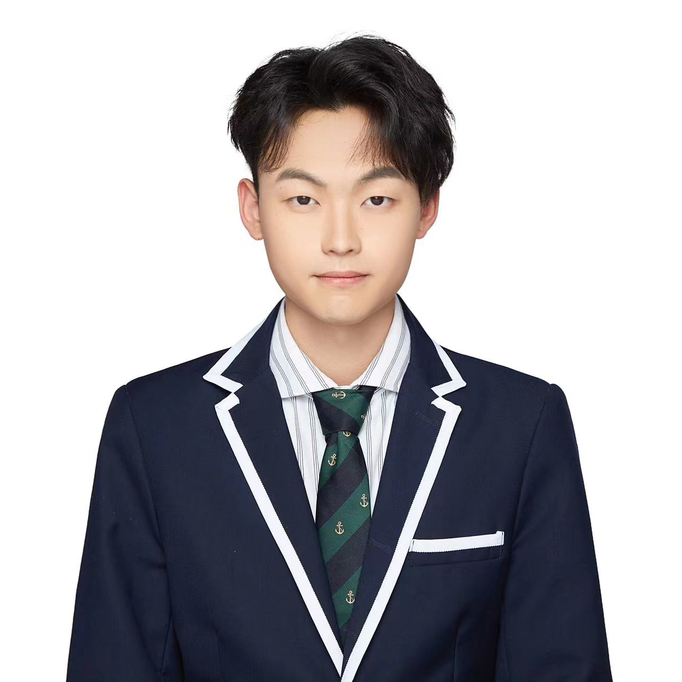  袁华龙  编辑实习生 · 游戏策划实习生  联系方式  成都  13350898255  13350898255@163.com  核心能力  • 内容编辑与原创写作  • 选题策划与资料整理  • 世界观与叙事设计  • 游戏玩法拆解与原型思维  • AIGC 真人类视频创作  • 视觉审美与趋势研究  工具与方向  • HTML / CSS / JavaScript  • GSAP 动效与网页交互  • AIGC 内容工具  • 文本、影像与视觉叙事 | 求职方向  编辑实习 / 游戏策划实习  本科毕业于东伦敦大学 Fashion Studies，具备内容创作、叙事设计、独立游戏开发和 AIGC 真人类视频制作经验。曾为阅文集团签约作家，熟悉从想法、结构到成稿的完整创作过程，希望将文字能力转化为内容策划、世界观构建、玩法表达和用户体验。  实践经历  阅文集团签约作家  网络文学创作 · 签约作者  • 围绕题材方向进行资料搜集、故事构思、人物设定与情节推进，持续完成原创内容创作。  • 具备从创意发散、结构搭建到文字表达和内容迭代的完整工作习惯。  • 能够快速理解受众兴趣，将抽象主题转化为有节奏、有画面感的叙事。  独立游戏项目  个人项目 · 游戏策划与开发  • 参与游戏创意、核心玩法、世界观、关卡/任务思路与交互原型设计。  • 从玩家体验出发拆解目标、反馈与节奏，持续迭代可玩的内容雏形。  • 能够把故事设定转化为玩法目标、角色动机和可执行的内容结构。  AIGC 真人类视频项目  个人项目 · 内容策划与制作  • 完成真人类视频的选题、脚本、角色设定、画面生成、剪辑与成片优化。  • 探索 AIGC 在人物表达、视觉叙事和短视频内容生产中的应用方式。  代表项目  LinkYuan 动态创作作品集  个人网站 · 交互设计与前端实现  • 独立搭建以深空观测站为概念的动态作品集，包含全屏片头、轨道式项目浏览和滚动叙事。  • 使用 HTML、CSS、JavaScript 与 GSAP 完成动效、视差、项目节点交互和响应式适配。  教育背景  University of East London  本科 · Fashion Studies  • 学习方向涵盖时尚文化、视觉研究、设计思维与趋势分析，形成跨媒介的审美与研究能力。  个人优势  文字是我的基础，游戏和 AIGC 是我主动扩展的表达方式。我擅长把模糊想法整理成清晰结构，也愿意从用户、玩家和观众的真实感受出发反复打磨内容。  可提供：作品集网站 / 游戏项目说明 / AIGC 视频样片

